Techninės specifikacijos „Kūdrinio pelėausio tyrimai šiaurinėje, šiaurės vakarinėje ir vidurio Lietuvoje pasiūlant rūšies apsaugai potencialias buveinių apsaugai svarbias teritorijas“
1 priedas

Tyrimų teritorijos ir jose parinktų tyrimų taškų išsidėstymas

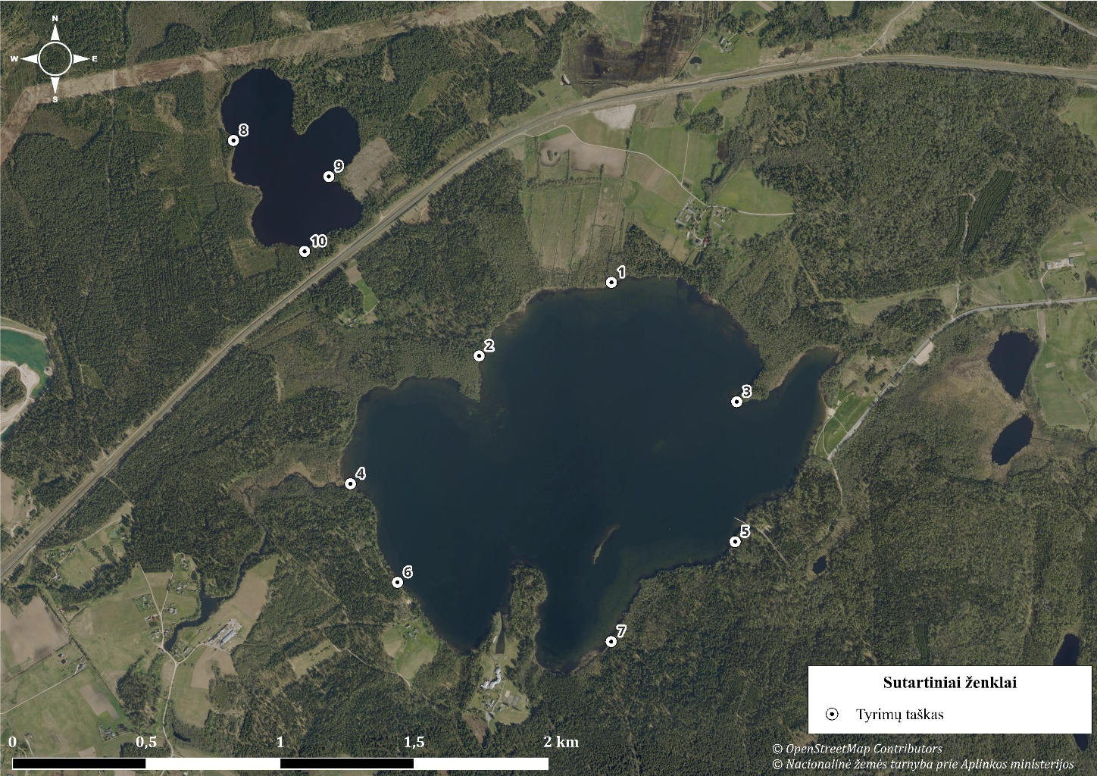
1 pav. Preliminarūs kūdrinio pelėausio tyrimų taškai Germanto ežere ir apylinkėse.

2 pav. Preliminarūs kūdrinio pelėausio tyrimų taškai Minijos vidurupyje ir žemupyje.
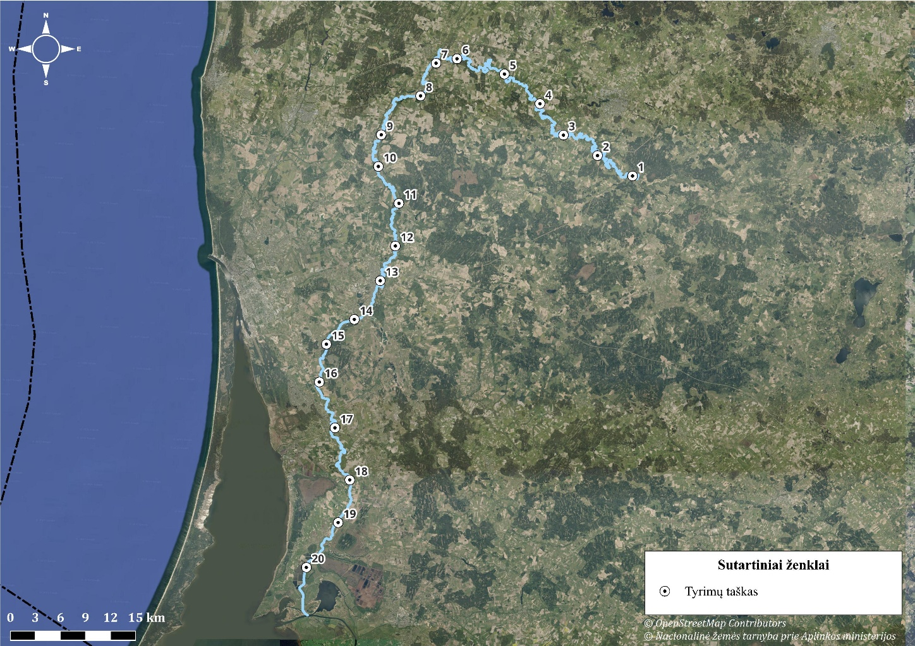

3 pav. Preliminarūs kūdrinio pelėausio tyrimų taškai Platelių ir Ilgio ežeruose ir apylinkėse.
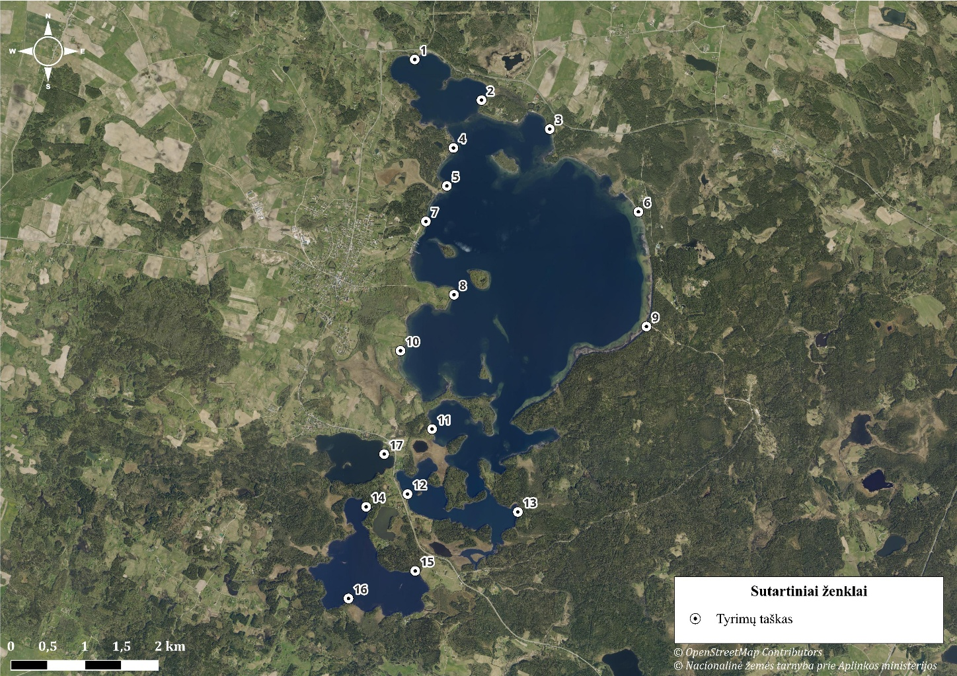

4 pav. Preliminarūs kūdrinio pelėausio tyrimų taškai Lūksto, Stervo, Biržulio ir Paršežerio ežerų grupėje.
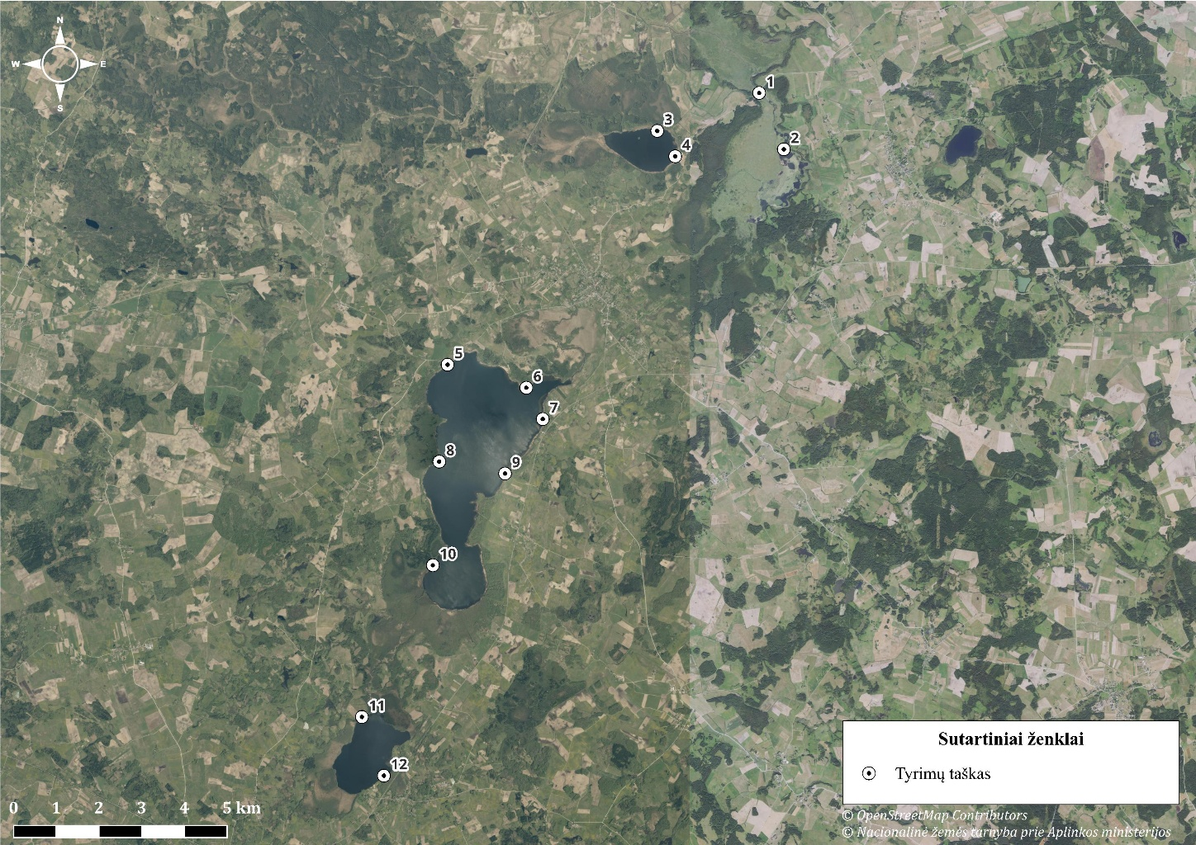

5 pav. Preliminarūs kūdrinio pelėausio tyrimų taškai Šventosios upės vidurupyje ir žemupyje ir apylinkėse
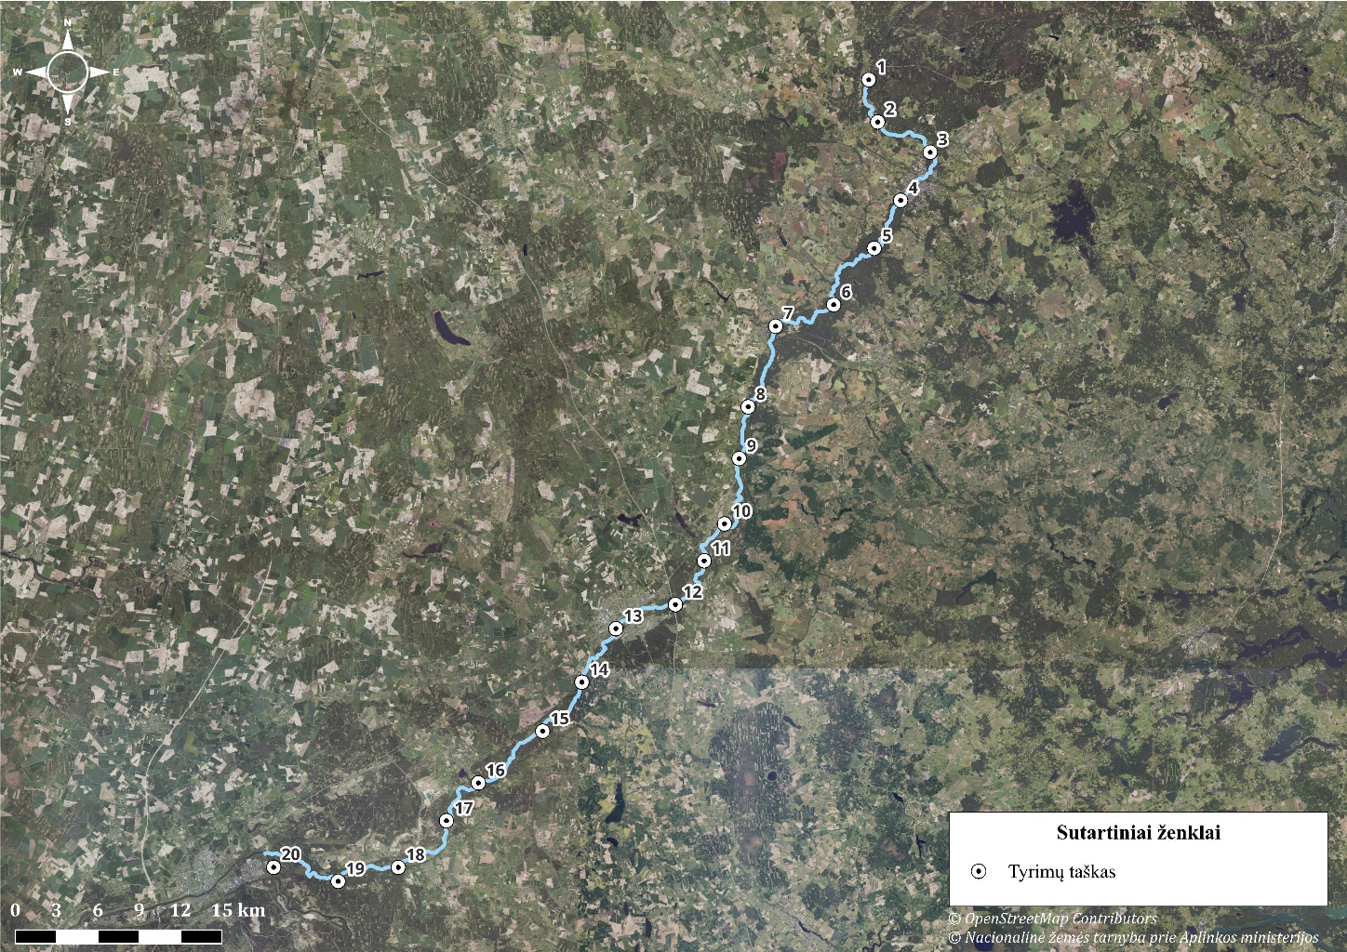

6 pav. Preliminarūs kūdrinio pelėausio tyrimų taškai Ventos upėje ir apylinkėse
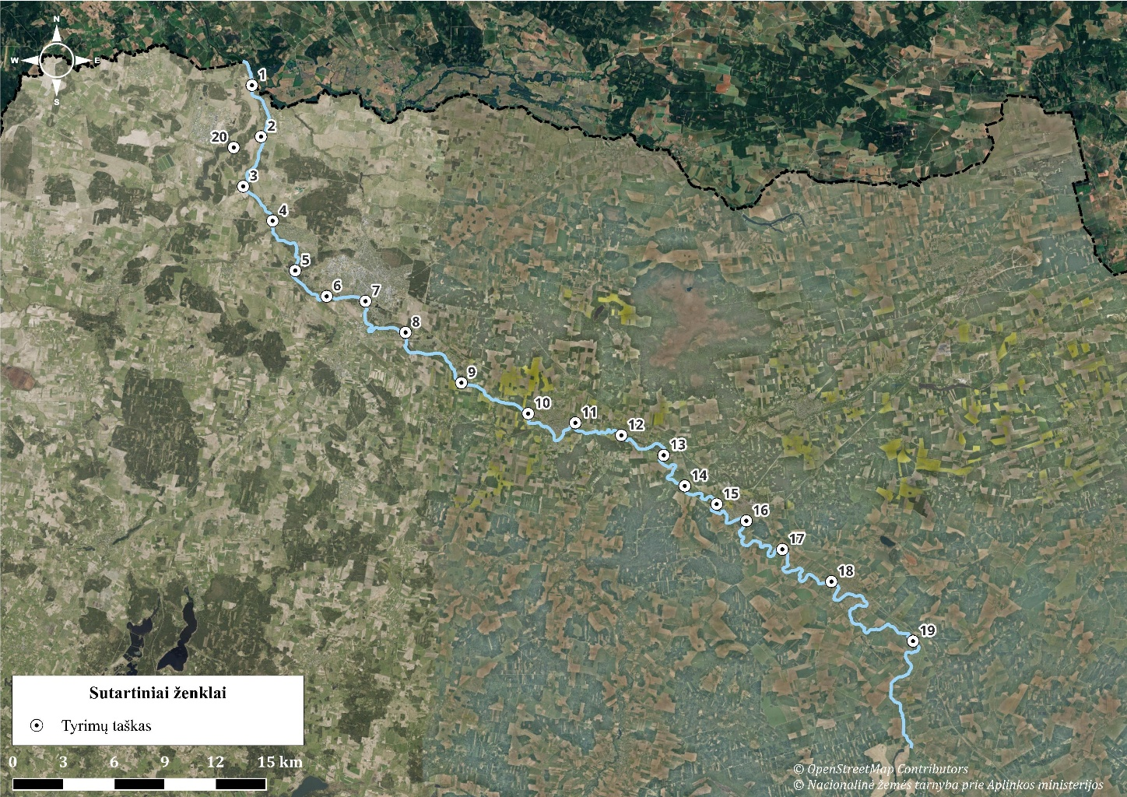

7 pav. Preliminarūs kūdrinio pelėausio tyrimų taškai Dubysos upėje
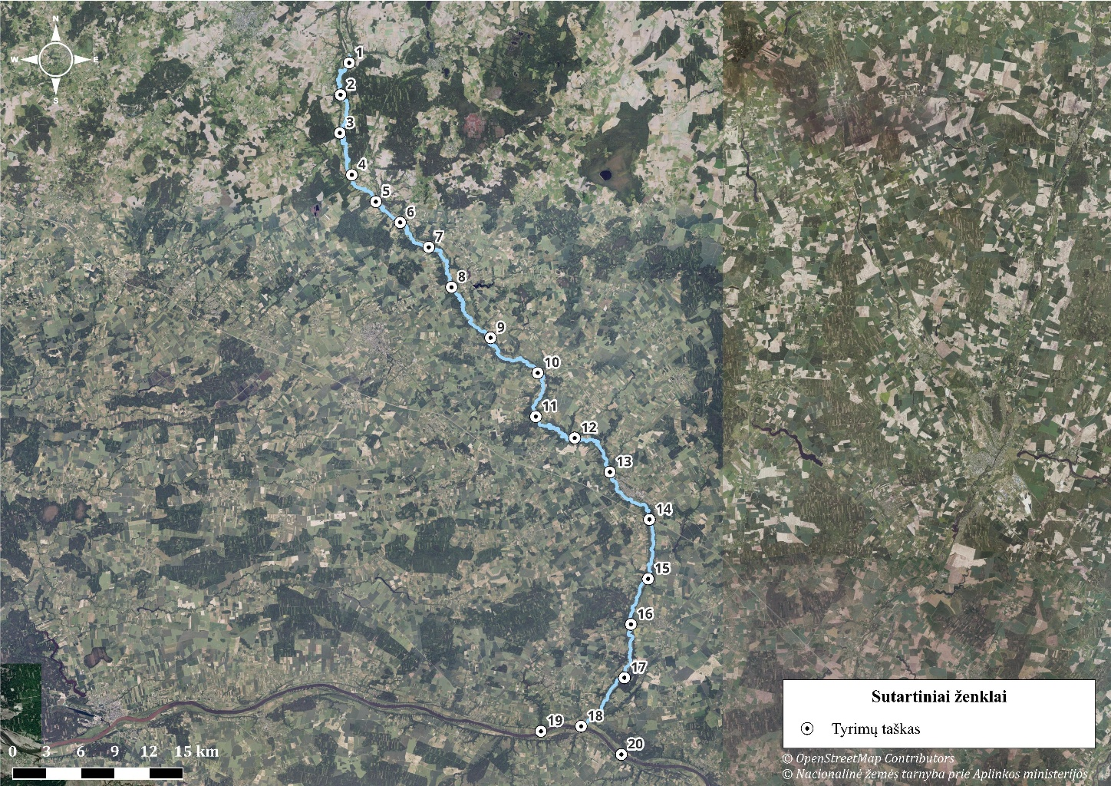

8 pav. Preliminarūs kūdrinio pelėausio tyrimų taškai Nevėžio vidurupyje
